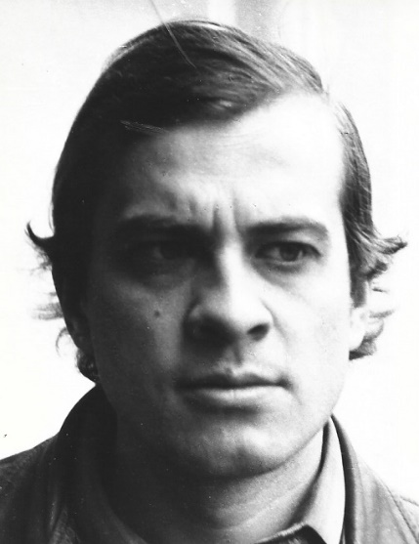
Szakonyi Károly
Dobai Péter
(1944–2025)

Markáns arc, tengerek sós levegője szabdalta vonások, szigorú tekintet, mintha mindig a horizontot nézné a hullámok fölött, távoli ki-kötőket, öblöket, partmenti városokat, szellemi kalandokat nyújtó tájakat, melyek majd költészetté lényegülnek – ilyennek láttam Dobai Pétert. Együtt léteztünk a magyar irodalomban, mégis csak futólag találkoztunk a pesti utcákon, de akkor mindig örültünk egymásnak. Nem ismertem élete történetét, csak később tudtam meg, hogy apa nélkül nevelkedett józsefvárosi nagyanyjánál, aztán hatévesen internátusba helyezte el édes-anyja. Talán már az tette keményé, a család nélküli gyerekkor, s alapozta meg azt a férfias, hogy ne mondjam konok keménységet, amit írásaiban mindig éreztem. Nem csak regényeiben, de költészetében is. Különös, érdekes az ő költői világa, a próza felületű líra, az intellektualitás mögé rejtett érzelemmel. Szeretem a verseit, egyszerre van bennük a világlátott ember műveltsége a nosztalgiával, a szemérmesen áhított szépség iránti vággyal. Prózáját mindig is csodáltam. Matematikusi pontosságú próza, széleskörű tárgyismerettel, lélektan, atmoszféra, olvasmányosság. A kor-társ regény élvonala.
Érettségi után a DETERT- hez szegődött, tengerjáró hajón matróz-ként kezdte, szolgált három évig, majd hajókormányosi képzettséggel hagyta ott a kalandot, és az ELTE-n beiratkozott olasz-filozófia-általános nyelvészet szakra. Albert Camus-ről írta diplomadolgozatát. Nyelv-tudásával bátran barangolta be a fél világot a PEN ösztöndíjával. Moszkva, Leningrád, Riga, Stuttgart, Berlin, Weimar, Róma, két év Kuba... a feltöltekezés állomásai.
Dolgozott a filmgyárban. Már korábban, a Balázs Béla Stúdióban kezdte a forgatókönyvírást, hogy aztán tökélyre vigye a Mephisto vagy a Redl ezredes meg más filmek megírásában. Meghívták Grúziába is, hogy Zichy Mihályról írjon forgatókönyvet. Sikerek és díjak... És örök elkötele-zettség a mozihoz, Szabó István oldalán.
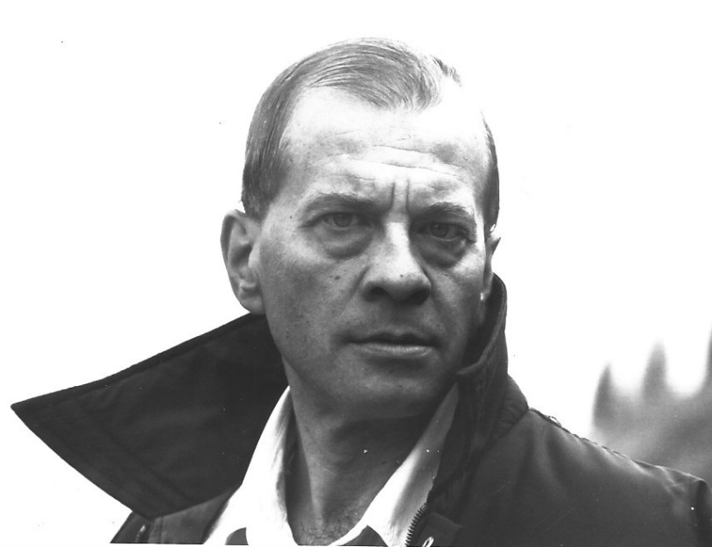
Sorolhatnám műveit, de azok megtalálhatók a neten. Rá akarok emlékezni, a kü-lönös tehetségre, kortársa-ink közül a kemény-kötésű férfira, a lebilincselő el-beszélőre, a szikárság mögé rejtett lírai költőre.
Elment 82 évesen, itt hagyva nekünk szellemi kincseit.

